
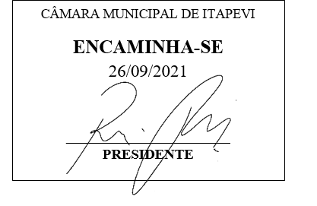
INDICAÇÃO nº 2009 / 2021

Súmula: Solicito Providencias do Executivo junto ao Departamento Responsável, se há a possibilidade junto a sua equipe, realizar uma Dedetização num terreno abandonado na Rua dos Marinheiros, em frente aos nº 06 e 12 – Chácara Santa Cecília – Itapevi – SP.

INDICO à Mesa, após ouvido o Douto Plenário na forma regimental vigente, seja oficiado ao Excelentíssimo Senhor Igor Soares, Prefeito Municipal, providencias do Executivo junto ao Departamento Responsável, se há a possibilidade junto a sua equipe, realizar uma Dedetização num terreno abandonado na Rua dos Marinheiros, em frente aos nº 06 e 12 – Chácara Santa Cecília – Itapevi – SP.

Justificativa
Senhor Presidente:-
Senhores Vereadores:-

Trata-se de solicitações dos moradores através deste Vereador, pois o local está abandonado há tempos, virou ponto de descarte de lixos, entulhos e móveis, com mau cheiro e proliferação de bichos e animais peçonhentos, tais como cobras, ratos, escorpiões e etc., deixando a população assustada e ameaçando o bem estar da saúde pública.

Sala das Sessões Bemvindo Moreira Nery, 23 de setembro de 2021.


